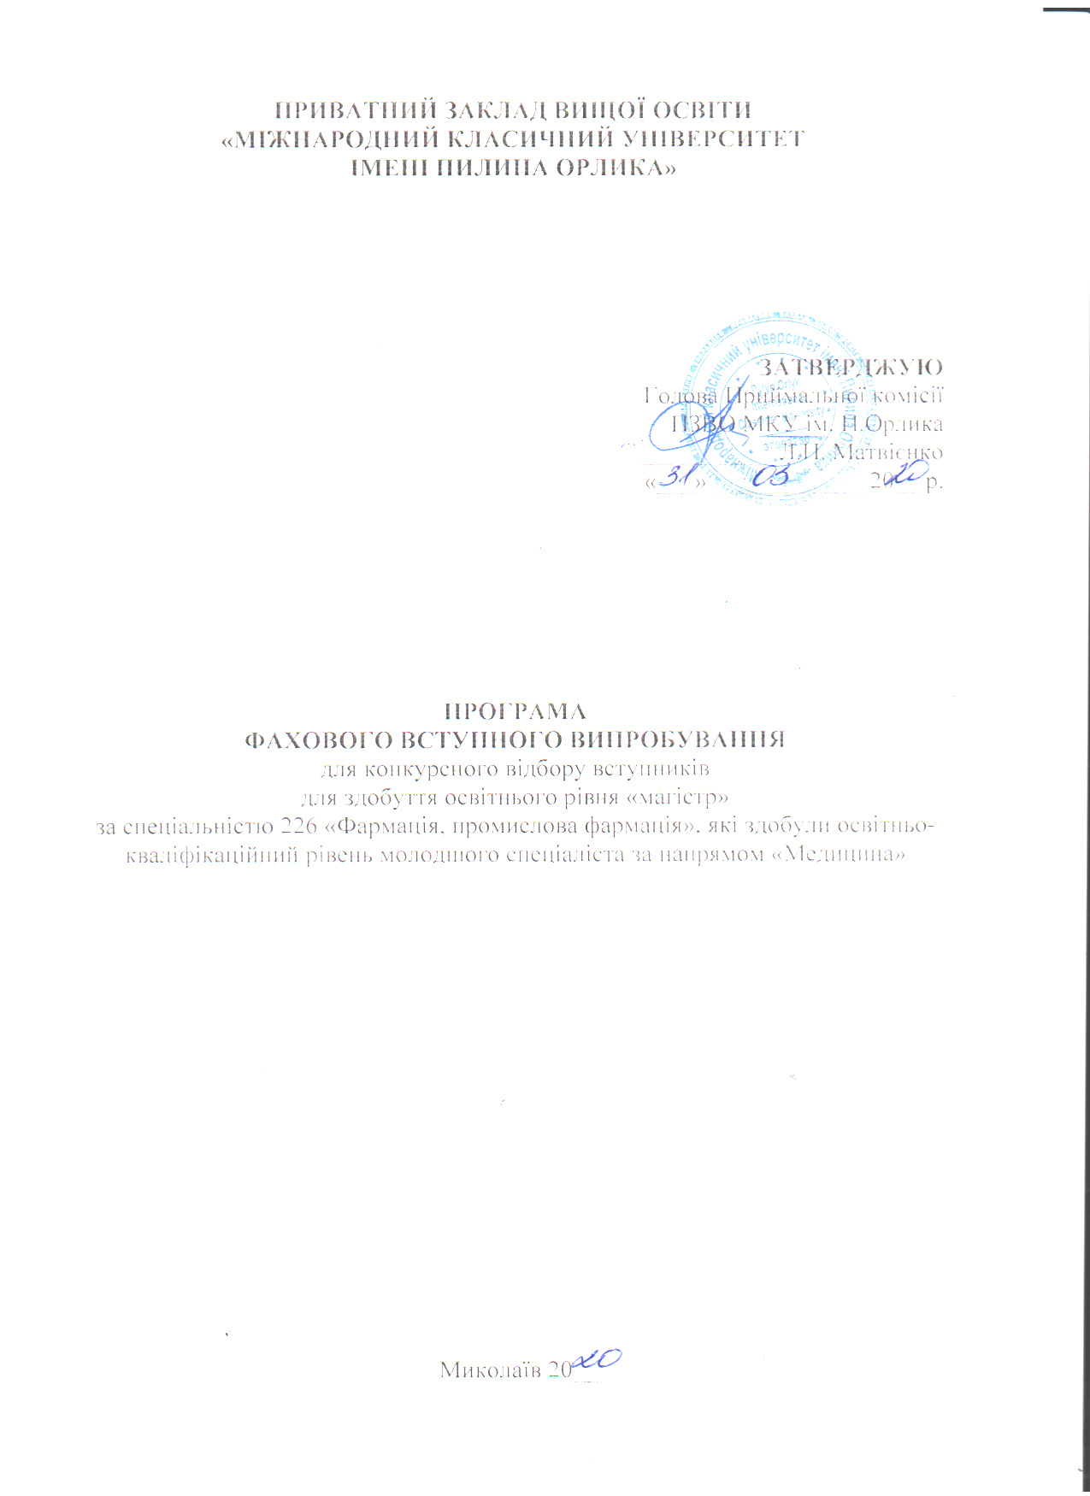

ПОЯСНЮВАЛЬНА ЗАПИСКА

Програму складено відповідно до освітньо-професійної програми галузевого стандарту вищої освіти України зі спеціальності 226 Фармація, промислова фармація.
Програма фахових вступних випробувань для конкурсного відбору вступників, які здобули освітньо-кваліфікаційний рівень молодшого спеціаліста за напрямом «Медицина» та бажають продовжити навчання на освітньому рівні «магістр» за спеціальністю 226 «Фармація, промислова фармація», включає в себе загальні питання в частині фундаментальної та професійно-практичної підготовки.
Програмою передбачено проведення вступного фахового тестування з дисциплін:
- анатомія людини;
- фізіологія людини;
- фармакологія;
- мікробіологія.
Вибір дисциплін відповідає вимогам атестаційного контролю теоретичних знань студентів-випускників вищих фармацевтичних навчальних закладів І-ІІ рівнів акредитації за спеціальністю «Медицина» при проведенні комплексного кваліфікаційного екзамену.

Критерії оцінювання

Кожному вступнику для опрацювання надається 25 питань. Правильна відповідь на питання оцінюється у 4 балів. Кількість балів, які може набрати вступник становить від 100 до 200.

Кількість правильних відповідей | Критерії оцінювання | Оцінка
0-6 | Абітурієнт володіє матеріалом на рівні елементарного розпізнавання і відтворення окремих фактів, елементів, об’єктів | 100-124
7-13 | Абітурієнт володіє матеріалом на рівні окремих фрагментів, що становлять незначну частину навчального матеріалу | 128-152
14-20 | Абітурієнт володіє матеріалом, проте припускається незначних помилок при відтворенні | 156-180
21-25 | Абітурієнт відтворює матеріал, виявляє ґрунтовні знання і розуміння основних положень | 184-200

ЗМІСТ ПРОГРАМИ

АНАТОМІЯ ЛЮДИНИ
1. Клітина. Тканини
2. Кісткова система. З’єднання кісток
3. М’язова система
4. Нервова система
5. Ендокринна система
6. Аналізатори. Органи чуття
7. Кров. Лімфа. Серцево-судинна система
8. Дихальна система. Дихання
9. Травна система
10. Обмін речовин та енергій в організмі людини. Вітаміни
11. Сечова система
12. Репродуктивна система

ФІЗІОЛОГІЯ ЛЮДИНИ
1. Фізіологія збудливих тканин
1.1. Фізіологія як наука, її завдання. Експеримент. Основні принципи регуляції фізіологічних функцій.
1.2. Фізіологія та властивості збудливих тканин. Механізм утворення та проведення збудження.
1.3. Фізіологія скелетних та гладких м’язів опорно-рухового апарату.
1.4. Фізіологія нейрона. Збудження та гальмування в ЦНС. Інтегративна функція нейронних ланцюгів.
1.5. Фізіологія спинного та великого мозку.
1.6. Нервова регуляція вегетативних функцій.
1.7. Фізіологія ендокринної системи.
2. Фізіологія систем кровообігу, крові та дихання
2.1. Фізіологія серцево-судинної системи, механізм її регуляції. Особливості реґіонарного кровообігу.
2.2. Фізіологія крові.
2.3. Фізіологія дихання, механізм його регуляції.
3. Фізіологія органів травлення, обміну речовин, виділення та взаємодії організму і навколишнього середовища
3.1. Фізіологія травлення, обміну енергії та речовин. Терморегуляція.
3.2. Фізіологія виділення.
3.3. Фізіологія дистантних і контактних аналізаторів.
3.4. Фізіологія вищої нервової діяльності.

МІКРОБІОЛОГІЯ
1. Загальна мікробіологія
1.1. Морфологія мікроорганізмів.
1.2. Фізіологія мікроорганізмів.
1.3. Поширення мікроорганізмів у природі. Вплив чинників навколишнього середовища на мікроорганізми.
1.4. Вчення про інфекцію.
1.5. Вчення про імунітет. Алергія. Специфічна імунопрофілактика та імунотерапія інфекційних хвороб.
1.6. Хіміотерапевтичні препарати. Антибіотики.
2. Спеціальна мікробіологія
2.1. Збудники кишкових інфекцій
2.2. Патогенні коки
2.3. Мікобактерії туберкульозу. Вірус імунодефіциту людини (ВІЛ)

ФАРМАКОЛОГІЯ
1. Загальна фармакологія
1.1. Історія розвитку фармакології.
1.2. Стан сучасної фармакології.
1.3. Лікарська рецептура.
2. Спеціальна фармакологія
2.1. Лікарські засоби, що впливають на нервову систему.
2.2. Лікарські засоби, що впливають на аферентну іннервацію.
2.3. Лікарські засоби, що діють у ділянці холінергічних синапсів.
2.4. Лікарські засоби, що діють у ділянці адренергічних синапсів.
2.5. Лікарські засоби, що пригнічують центральну нервову систему.
2.6. Лікарські засоби, що збуджують центральну нервову систему.
3. Фармакологія засобів, що впливають на функцію органів та систем
3.1. Лікарські засоби, що впливають на функції органів дихання.
3.2. Лікарські засоби, що впливають на серцево-судинну систему.
3.3. Лікарські засоби, що впливають на функцію нирок.
3.4. Лікарські засоби, що впливають на міометрій.
3.5. Лікарські засоби, що діють на кровотворення, систему згортання крові та фібриноліз.
3.6. Лікарські засоби, що впливають на функції органів травлення.
3.7. Лікарські засоби, що впливають на тканинний обмін, імунітет. Засоби для лікування алергійних захворювань.
3.8. Гормональні та антигормональні препарати.
3.9. Вітамінні препарати.
3.10. Лікарські засоби, що впливають на обмін речовин, імунітет. Лікарські засоби для лікування алергічних захворювань.
3.11. Лікарські засоби для лікування інфекційних захворювань. Антисептичні та дезінфекційні засоби.
3.12. Хіміотерапевтичні лікарські засоби.
3.13. Протипухлинні лікарські засоби. Діагностичні лікарські засоби. Радіопротектори та засоби, що сприяють виведенню радіонуклідів.
3.14. Ускладнення при лікуванні лікарськими засобами. Перша допомога при гострих отруєннях лікарськими засобами.

РЕКОМЕНДОВАНА ЛІТЕРАТУРА
- Фізіологія з основами анатомії людини / За ред. Л.М. Малоштан. — X.: НФаУ: Золоті сторінки, 2003. — 432 с.
- Сидоренко П.І. та ін. Анатомія та фізіологія людини: підручник. — 2-ге вид. — К.: Медицина, 2009. — 248 с.
- Функціональна анатомія: Підручник / Я.І. Федонюк. — Тернопіль: Навч. книга — Богдан, 2007. — 552 с.
- Медична мікробіологія, вірусологія та імунологія: Підручник / Під ред. В.П. Широбокова.– Вінниця : „Нова книга”, 2010 – 856 с.
- Медицинская микробиология, иммунология и вирусология: учебник для студентов медицинских вузов / под ред. А.А.Воробьева– 2-е изд., испр. и доп.- М.: МИА, 2012.- 704 с.
- Фармакологія та клінічна фармакологія. Ч. 1. Побічна дія лікарських засобів та фармакологічний нагляд за безпекою застосування ліків в Україні / Чекман І.С., Вікторов О.П., Мазур І.А., Белєнічев І.Ф., Горчакова Н.О. та ін. – Запоріжжя-Київ: Вид-во ЗДМУ, 2007. – 77 с.
- Фармакологія. Підручник для студентів медичних факультетів / Чекман І.С., Горчакова Н.О.. Казак Л.І. та ін. / Видання 2-ге. – Вінниця: Нова книга, 2011. – 784 с.

